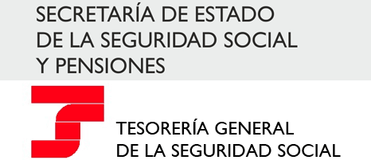

CERTIFICADO DE ESTAR AL CORRIENTE EN EL CUMPLIMIENTO DE LAS OBLIGACIONES DE SEGURIDAD SOCIAL

Presentada solicitud de certificado acreditativo de estar al corriente en el cumplimiento de las obligaciones de Seguridad Social correspondiente a PRENSA DIGITAL CANARIA SL , con NIF 0B76056159 .

La Tesorería General de la Seguridad Social

CERTIFICA: Que conforme a los datos que obran en la Tesorería General de la Seguridad Social, el solicitante arriba referenciado se encuentra al corriente de sus obligaciones de Seguridad Social.

El presente certificado tiene carácter POSITIVO; no origina derechos ni expectativas de derechos en favor del solicitante ni de terceros; no puede ser invocado a efectos de la interrupción o la paralización de plazos de caducidad o prescripción, ni servir de medio de notificación de los expedientes a los que pudiera hacer referencia, sin que su contenido pueda afectar al resultado de actuaciones posteriores de comprobación e investigación, ni exime del cumplimiento de las obligaciones de diligencias de embargo anteriormente notificadas a sus destinatarios.

Información obtenida a 11/12/2025 15:50:41
REFERENCIA DE VERIFICACIÓN
Código: JUY4L-6DUQB-NBB65-XSXGX-EFPHD-QINUO Fecha: 11/12/2025
La autenticidad de este documento puede ser comprobada en la Sede Electrónica de la Seguridad Social.
Sede Electrónica: https://sede.seg-social.gob.es Página 1 de 1 Página Web: www.seg-social.es

